问题1：

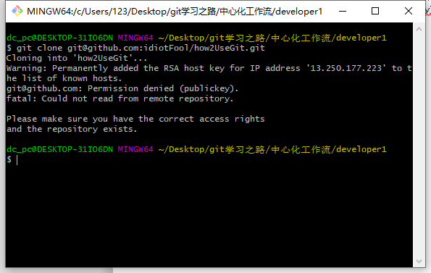

Permanently added the RSA host key for IP address '13.250.177.223' to the list of known hosts.
git@github.com: Permission denied (publickey).

解决问题步骤：
1 在C:\Windows\System32\drivers\etc目录下编辑hosts文件，增加13.250.177.223 github.com
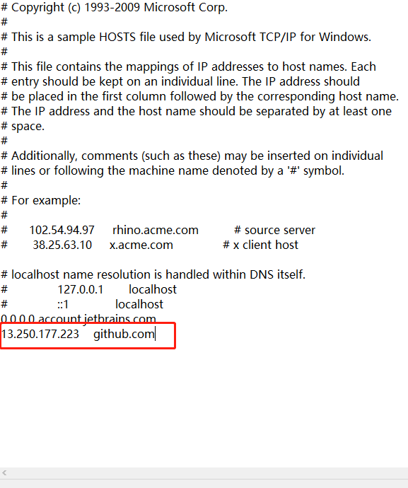

但是还是有报错
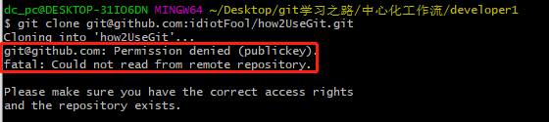

2 通过 ssh -T git@github.com命令 进行本地与Remote Server（Github网站）的连接测试

3 通过ssh-keygen -t rsa -C "15229395912@163.com" 命令生成密钥，三个回车
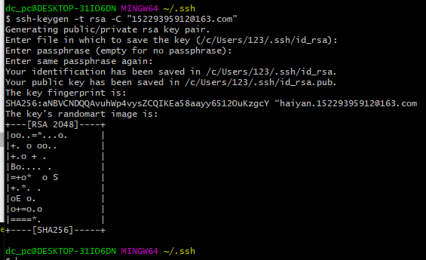
就可以看到在C:\Users\123\.ssh目录下多了两个id_rsa和id_rsa.pub的文件，如图：
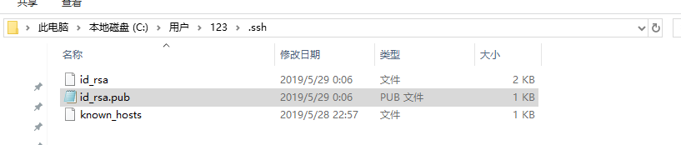

4 将id_rsa.pub文件内的东东copy到github的ssh key中
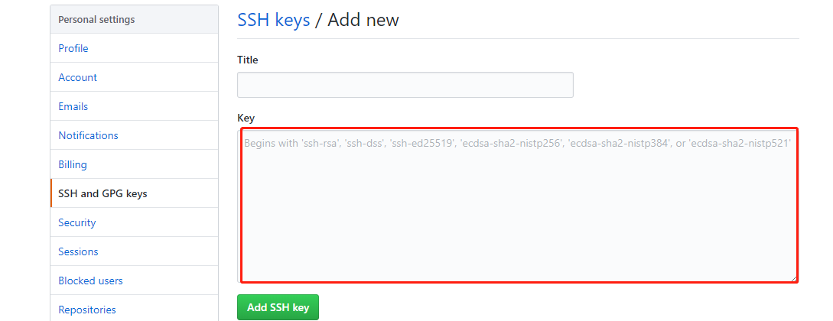
5 再通过 ssh -T git@github.com命令测试链接情况；如下图
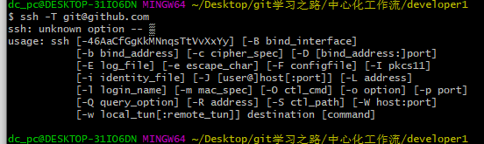

问题搞定

